ДОДАТОК 13

Звукоімітаційна вправа „Зозуля” і „Півник”

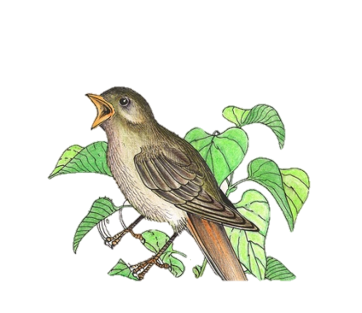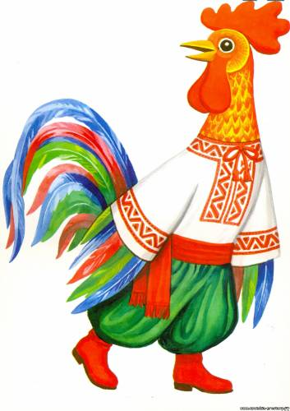

Клас ділимо на дві групи: перші голоси і другі голоси. Перша група імітує звуки зозулі у високому регістрі, спускаючись по діапазону вниз, лагідним, сумним, тихим звуком, інша команда в цей час виконує ритмічний супровід на дитячих маракасах або плескаючи у долоні. Потім друга команда, починаючи з низького регістру у висхідному напрямі співає вправу „Півень” динаміка – „mf”, протилежна група – на кожен склад вправи вправи „Півень” відтворює два удари в долоні, ритмічний малюнок можна виконувати на дитячих музичних інструментах. Вправу „Півень” можна виконувати по-іншому: на спільно придуманий з учнями текст співаємо всім класом, а слова півника „ку-ку-рі-ку” – виконує кожна дитина по черзі. Таким чином, ми зможемо почути кожного учня, звернути на якість його виконання та виправити існуючі недоліки.

Фонопедична вправа „У кого що всередині”
інтерпретація вірша О. Вацієтіса

У жовтих кульбабок – літалка (учні активно здувають уявний пух з долоньок).
У мотоцикла – бурчалка (учні супроводжують вимову звукозображального елементу „бур-бур-бур” круговими рухами кулачків).
У трактора – ричалка ( роблять те саме, міцно стиснувши кулаки, вираз обличчя похмурений, кругові рухи здійснюються в повільнішому темпі, звукоімітація „трр-трр”).
У коника – іржалка (голосом на фонемі „і” зображують іржання коника).
У дівчат – смішинка ( співають „ сміх-сміх-сміх!” в низхідному напрямі, з фальцетного до грудного регістру).
У носа – сопілка (тихенько шмигають носом).
У телефону дзвонилка (зображується „голос” міжміського телефону – довге „тру-у-у” , міського – „тру-у-у”, розділене паузами).
А в сонця – світлинка (кожна дитина співає будь-який звук на склади „світ-світ-світ!”).

Фонопедична вправа „Весняні голоси”

Фонопедична вправа „Весняні голоси” спрямована на розвиток артикуляційної моторики, дихання, гнучкості голосового апарату, розуміння звукозображальної мови.
Вчитель промовляє. Як хороше у лісі!
Привітно світить сонечко (діти піднімають руки вгору, ніби вітаючи сонце і кожен виконує свій звук у фальцетному регістрі, слухають гучний кластер і співають не дуже голосно).
Шумить вітерець (пошепки промовляють приголосний (ш-ш-ш), але виразно і чітко).
Стукає дятел (співають „тук-тук-тук” на одному звуці, наприклад, соль1).
Співає зозуля: „Ку-ку”(інтонації малої терції вниз, наприклад c2-a1
Цвірінькають горобці (цвірінькають: цінь-цінь, у фальцетному регістрі на одному звуці (сі 1)).
Ліс наповнився пташиними голосами (учні одночасно імітують голоси дятла, соловейка „тьох-тьох-тьох! Тіу-тіу-тіу!, зозулі – у високому регістрі на різні ноти; ворони „Кар! Кар! Кар!” – в низькому регістрі, горобчиків „Ців-ців-ців” – у високому.
У птахів шумлять крила (ш-ш-ш).
У гайку струмок дзвенить (джр-джр).
Вітер з гаєм розмовляє (ш-ш-ш, ш-ш-ш).
Поміж листячком гуляє (тихіше –ш-ш-ш, ш-ш-ш).
А ми трохи пошуміли від дороги відпочили (затихли відпочивають, спостерігають за весняною природою).
Несподівано під купою хмизу щось зашаруділо ( „шур-шур, шур-шур).
Це виліз їжачок (сопе носом, енергійно, втягуючи і видуваючи повітря).
Ожив під теплим весняним cонцем і мурашник (кожен співає на стаккато „гострі”, „веселі” звуки в різних регістрах).

Тренувальні вправи для вироблення навички співочого дихання

У захваті повітряної кульки
Прийнявши стійке положення стоячи, зробити легкий короткий вдих через ніс із напівприкритим ротом, ніби ахнути. Видихнути після короткої затримки дихання, випускаючи повітря плавно, неперервним струменем зі звуком (c…c…c…).
Дана вправа є надзвичайно корисною. До неї треба звертатися впродовж початкового етапу навчання співу, а згодом виконувати через певний проміжок часу (1-2 рази на місяць). Важливо щоб діти під час виконання вправи відчували, що і на видих ніби продовжується вдих. Крім загального тренування вдихальних і видихальних м’язів, що дозволяє зробити видих тривалим, ця вправа допомагає дітям відчути, а відтак і усвідомити почуття співу дітей „на опорі”. Полегшити виконання вправи можна запропонувавши дітям спочатку вдавати захват і здивування від побаченої величезної, напрочуд чудової повітряної кульки, а потім стежити, як вона повільно здувається (ахнути – випустити повітря на (с... с... с...)).
Не згаси свічечку
Зробити активний вдих, намагаючись якомога більше набрати в легені повітря. Видихати повільно, випускаючи повітря через рот вузьким струменем.
На вдих відчути як розширюються ребра (ніби піднімаються груди). На видих – ребра стискаються (груди опускаються). Повторити вправу 3-4 рази.
Перемагаючи спрагу
Вдаючи, ніби дуже хочеться пити, повільно, не поспішаючи, з 2-3 зупинками вдихати через ледь розтулені губи. Видихнути різко, 2-3 ривками, на склад „фу”. Для полегшення процесу вироблення повільного вдиху через щілину губів можна запропонувати дітям ніби пити повітря, яке ллється вузьким струменем. Енергійних видих ривками стає можливий при поданні повітря животом.
Улюблені мамині парфуми
Безшумно, ледь помітно коротко вдихнути через ніс. Затримати дихання і „про себе” лічити до трьох. Ще раз вдихнути і затримати дихання. Видихнути, плавно випускаючи повітря, широко відкривши рота на склад (фа). Працюючи над вправою довести кількість вдихань до 3-4. Необхідно, щоб діти відчували під час затримки дихання ніби його продовження. При виконанні вправи на завершальному етапі тривалість паузи між добором дихання видихом визначається кожною дитиною окремо.

